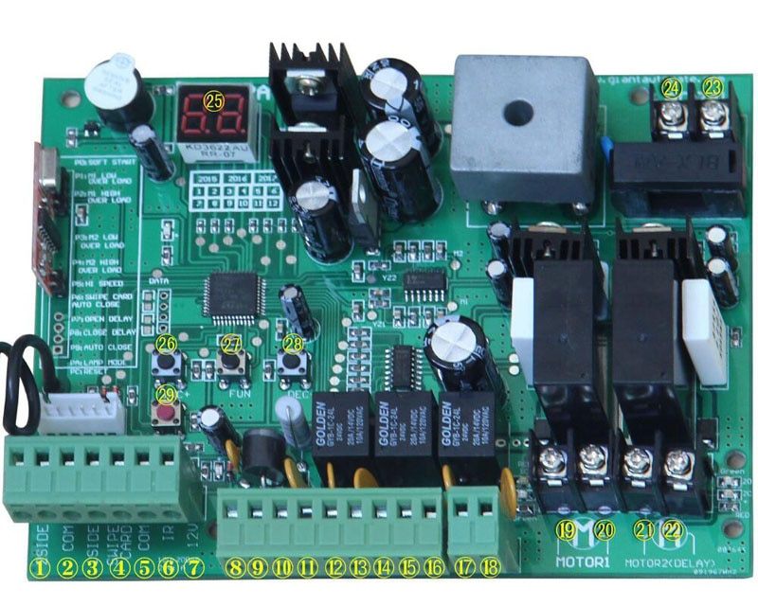

1. Le terminal latéral 2 est utilisé pour connecter tout dispositif externe qui exploite une porte unique

2. Le terminal COM est couramment utilisé pour connecter la «masse» des appareils externes

3. 1 terminal latéral est utilisé pour connecter tout dispositif externe qui fonctionne à double porte

4. Le terminal de carte de balayage est utilisé pour connecter tous les périphériques externes qui fonctionneront pour ouvrir la porte

5. COM terminal COMMUN utilisé pour connecter la “terre” des périphériques externes

6. Le terminal infrarouge est utilisé pour connecter le capteur électrique de photo

7. La sortie cc 12 V est utilisée pour connecter un capteur photo électrique (courant de sortie continu <= 200mA)

8. La sortie de batterie 24 V est utilisée pour connecter la batterie de secours +

9. La sortie de batterie 24 V est utilisée pour connecter la batterie de secours-

10. La sortie cc 24 V est utilisée pour connecter un appareil externe. (tel que le capteur photo électrique, la sortie de courant max 1A)

11. GND est utilisé pour connecter la «terre» des appareils externes

12. La sortie de lampe 24 V DC est utilisée pour connecter la lumière flash +.

13. La sortie de lampe 24 V DC est utilisée pour connecter la lumière flash-.

14. Sortie de verrouillage cc 24 V-la borne NF utilisée pour connecter la serrure électromécanique

15. COM est utilisé couramment pour connecter le «sol» de la serrure

16. Sortie de verrouillage cc 24 V-la borne NA utilisée pour connecter la serrure magnétique

17. Sortie d'alarme 24 V DC

18. Sortie d'alarme 24 V DC